Leitungsführungskanal WDKH halogenfrei, Formteil

OBO Bettermann

Eigenschaften

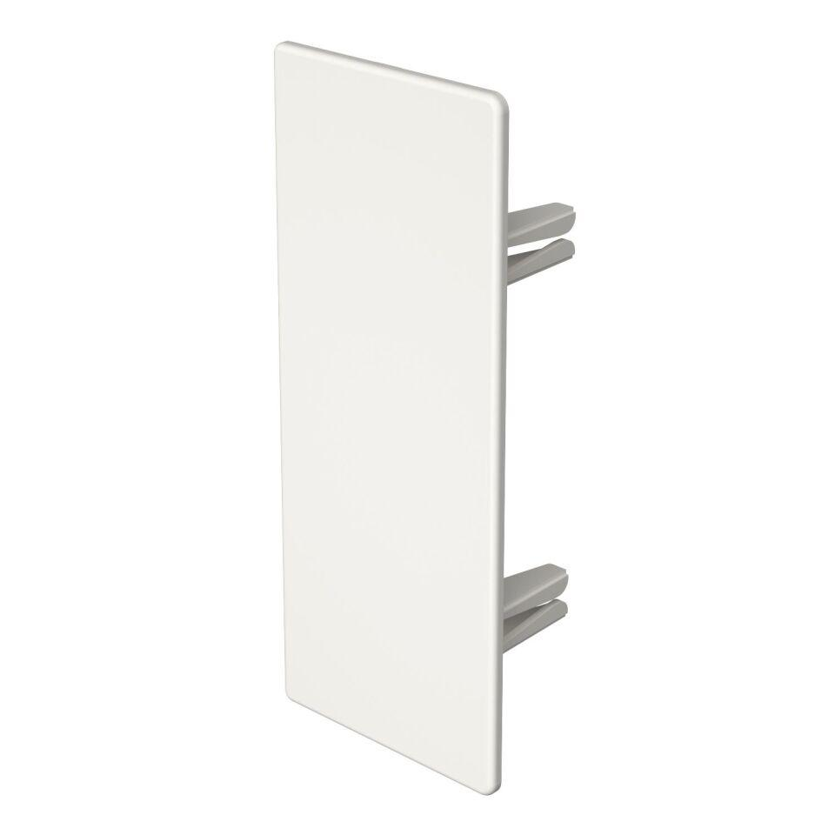

Farbton

grau, weiß

Werkstoff

Kunststoff

Breite (mm)

17,00 - 155,00

Höhe (mm)

10,00 - 60,00

Befestigungsart

aufrastbar

RAL-Nummer

7035, 9010

Schlagfestigkeit

IK07

Schutzart (IP)

IP30

Einsatztemperatur (°C)

-5,00 - 90,00

Winkel (Grad)

90,00

Ausführung

links/rechts, Haubenformteil